Viernes
17
de Septiembre

Cuarto de Primaria
Educación Socioemocional

En busca de la regulación emocional

Aprendizaje esperado: Describe, de forma general, qué es la regulación emocional y algunas maneras para llevarla a cabo con el propósito de lograr una mejor toma de decisiones que impacten de forma positiva en el logro del bienestar personal y colectivo.

Énfasis: Describe, de forma general, qué es la regulación emocional y algunas maneras para llevarla a cabo con el propósito de lograr una mejor toma de decisiones que impacten de forma positiva en el logro del bienestar personal y colectivo.

¿Qué vamos a aprender?

Este día aprenderás como regular tus emociones.

¿Qué hacemos?

¿Alguna vez te has molestado tanto cuando no puedes hacer algo que quieres abandonar la actividad?

Que justo en este momento te encuentres molesta o molesto porque no le entiendes a una lectura que te haya dejado algún Maestro o Maestra, que te sientas muy incómodo o incomoda con esa situación, por más que lo intentas no puedes comprender esa lectura.

Antes de explicarlo, lee el siguiente ejemplo. Imagínate una emoción como el coraje, si te enojas mucho, infla un globo a máxima capacidad, el globo puede estallar, en cambio, si te enojas poco, el globo tal vez no pueda inflarse, a pesar de que le eches aire al globo, éste no se infla.

Pero, ¿Qué tiene que ver con la regulación el inflar o desinflar globos?

Sigamos con el ejemplo. ¿Qué sucede con tu coraje si alguien toma ese libro que estás leyendo y lo esconde para hacerte una broma?

Te enojarías tanto, tanto que probablemente le reclames en voz alta.

Entonces, te enojarías a tal extremo que inflarías tanto el globo que lo harías explotar.

¿Te das cuenta? Ahí no hay regulación emocional, porque pudiste hablar con él o ella primero para saber qué sucedía con tu libro. Te pongo otro ejemplo, qué tal si solo mira el libro, sin ni siquiera tocarlo y resulta que tú te enojas mucho con él o ella.

Eso sí sería una exageración de tu parte, tan solo está mirando el libro, ¿Cómo te puedes enojar por eso?

En ambos casos no hubo una buena regulación emocional pues tus emociones provocaron comportamientos extremos, muy intensos. La regulación emocional te permite manejar tus emociones y estados de ánimo en una forma adecuada de acuerdo a la situación que estás enfrentado.

Regular tus emociones y sentimientos te permite hacer lo que quieres sin perder el control.

Al regular una emoción, un estado de ánimo o un sentimiento, puedes llevar a cabo lo que tú quieres sin perder el control ni lastimarte o dañar a otras personas. En otras palabras, quiere decir que debes aprender a manejar el malestar que te provoca alguna emoción aflictiva para que no sea tan intensa ni duradera.

El darte cuenta de tus emociones es el primer paso hacia la regulación emocional.

¿Cómo puedes dejar de sentirte así?

Existen muchas maneras para regular las emociones y los estados de ánimo, ahora conocerás algunas para que veas cuál te conviene más.

Una vez que has identificado alguna emoción aflictiva o desagradable, como el enojo, debes buscar la manera de regularla, para ello, puedes reflexionar sobre lo que te está causando el enojo y buscar alguna solución.

Si eso no te funciona entonces busca otra forma de regular tu emoción, puedes iniciar con algunos ejercicios de relajación y respiración.

Práctica esta actividad.

Siéntate en el piso o sobre un tapete y realiza lo siguiente. ¿Sabes cómo le hacen las abejas?

Zumban entonces, primero tapate los oídos, a continuación, has ese sonido como de zumbido, cierra los ojos y quédate un momento escuchando y sintiendo las vibraciones que produce tu cuerpo.

Concéntrate en las vibraciones de tu cuerpo. Identifica tu respiración el salir y entrar del aire por tu nariz.

Ahora, sin hablar, abre los ojos y trabaja un poquito más la respiración cambiando hacia la postura del gato y de la vaca.

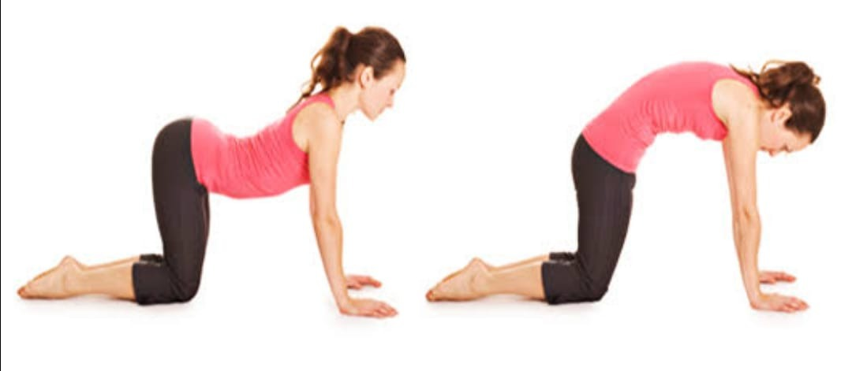

¿Cómo te sentiste?

La regulación es un proceso o serie de pasos que debes poner en práctica para poder manejar en forma adecuada tus emociones.

Si aún no lograras regular el enojo que sientes, imagina que estas dentro de un auto, toma el volante.

El volante es el control que te ayudará con la emoción del enojo que sientes ahora. Imagina que vas por un camino que te puede llevar a que sientas más enojo, por ejemplo, que en lugar de una lectura sean dos las que tienes que trabajar.

Eso te haría sentir más enojado.

Pero en el camino que vas a recorrer encontrarás un semáforo y está la luz en rojo. ¿Sabes qué significa la luz roja de los semáforos?

Significa que debes detenerte.
Debes detenerte, respira lenta y profundamente y piensa en lo que te ha hecho enojar.

Sigue tu camino. Observa ahora la luz amarilla en el semáforo.

La luz amarilla significa que debes ser precavido y disminuir la velocidad porque pronto el semáforo cambiará a rojo y debes detenerte.

Efectivamente, la luz amarilla indica que debes disminuir tu velocidad y ser precavida o precavido. Con las emociones sucede algo similar, debes pensar en cómo solucionar lo que te tiene enojada o enojado.

Quizá debas buscar un lugar en él que no tengas distractores para concentrarte y volver a leer, probablemente funcione.

¿Te das cuenta como el detenerte a pensar sobre las posibles soluciones te da muchas posibilidades de salir del problema que te tiene molesta o molesto?

Al solucionar el problema que te tiene molesta o molesto, desaparecerá la emoción aflictiva.

La luz del semáforo cambia a verde.

Ese color de luz te indica que debes avanzar o continuar.

Es momento de decidir cuál de todas las opciones que encontraste es la que te ayudará a resolverla de la mejor manera.

Tal vez debas volver a leer en calma e identificar y buscar las palabras que no comprendes y contarle a la maestra que te costó trabajo su lectura y quizá si algo no comprendiste decirle para que te auxilie.

La próxima vez que te sientas así, usa tu semáforo emocional para que puedas manejar y regular tu emoción del enojo.

La educación socioemocional te puede ayudar a lograr muchas cosas, por ejemplo, identificar y regular tus emociones y sentimientos para tomar mejores decisiones.

Es muy importante tomar decisiones sin estar enojadas, enojados o tristes. La educación socioemocional te enseñará a lograr tu bienestar emocional y así poder convivir mejor con todas las demás personas.

El Reto de Hoy:

Elabora un álbum de imágenes en el que expliques la forma en que la regulación emocional contribuye a que te sientas mejor contigo misma, contigo mismo y con los demás.

¡Buen trabajo!

Gracias por tu esfuerzo.

Para saber más:
Lecturas

https://www.conaliteg.sep.gob.mx/primaria.html

